Załącznik nr 1

OPIS PRZEDMIOTU ZAMÓWIENIA „UTWORZENIE NIEBIESKIEJ ŁĄKI”

Teren inwestycji pod wykonanie niebieskiej łąki jest zlokalizowany po lewej stronie Wisłoka na działce 1083/109, na odcinku między ul. Stanisława Naruszewicza a ul. Spytka Ligęzy.

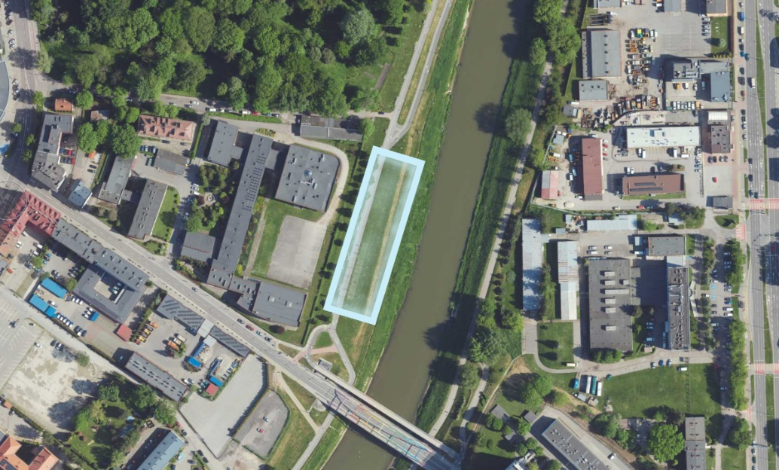
Rys.1 Lokalizacja miejsca inwestycji.

Zakres prac objętych Opisem przedmiotu zamówienia
Ustalenia zawarte w niniejszym Opisie przedmiotu zamówienia dotyczą zakupu, dostawy roślin i nasion oraz założenia niebieskiej łąki kwietnej o powierzchni 120 m2 na terenie Gminy Miasto Rzeszów, utrzymywanym przez Zarząd Zieleni Miejskiej w Rzeszowie.

Przedmiot zamówienia obejmuje:
1) przygotowanie terenu pod nasadzenia (zdjęcie darni na głębokość 10 cm z jej wywozem,
oczyszczenie terenu z korzeni, chwastów trwałych, kamieni i zanieczyszczeń nieorganicznych,
spulchnienie wierzchniej warstwy ziemi, dowóz i rozplantowanie ziemi, wyrównanie terenu),
2) wykonanie nasadzeń roślin jednorocznych, dwuletnich i bylin,
3) wysianie nasion roślin łąkowych,
4) podlewanie.

MATERIAŁY

Materiały użyte do realizacji zadania mają spełniać warunki określone w opisie przedmiotu zamówienia, mają być zgodne ze sztuką ogrodniczą lub odpowiadać innym warunkom umownym.

Do wykonania prac należy stosować następujące materiały:

- byliny, rośliny dwuletnie i jednoroczne zgodne z Formularzem cenowym,
- nasiona niebieskich i białych roślin łąkowych zgodne z Formularzem cenowym,
- ziemię żyzną (próchniczą) workowaną lub w balocie, do zaprawiania dołów, o określonym pH
dopasowanym do wymagań zastosowanych gatunków roślin,
- woda do podlewania,
- inne materiały niezbędne wynikłe z technologii wykonania robót.

SPRZĘT

Do wykonania prac będących przedmiotem niniejszego Opisu przedmiotu zamówienia należy stosować następujący, sprawny technicznie sprzęt:
- beczka na wodę o pojemności od 2500 do 2800 l wyposażona w pompę do podawania wody,
- narzędzia ręczne oraz inne wynikające z technologii wykonywanych prac,
W przypadku braku możliwości przewożenia środkami transportowymi należy dostarczyć je ręcznie. Liczba i wydajność sprzętu musi gwarantować przeprowadzenie prac, zgodnie z opisem przedmiotu zamówienia i wskazaniami osoby nadzorującej nasadzenia w terminie przewidzianym umową. Sprzęt będący własnością Wykonawcy lub wynajęty do wykonania robót ma być utrzymywany w dobrym stanie i gotowości do pracy. Musi również być zgodny z normami ochrony środowiska i przepisami dotyczącymi jego użytkowania.

TRANSPORT

Wykonawca jest zobowiązany do stosowania jedynie takich środków transportu, które
nie wpłyną niekorzystnie, na jakość wykonywanych prac i właściwości przewożonych materiałów. Przy ruchu na drogach publicznych pojazdy mają spełniać wymagania dotyczące przepisów ruchu drogowego w odniesieniu do dopuszczalnych obciążeń na osie i innych parametrów technicznych. Wykonawca będzie usuwać na bieżąco, na własny koszt, wszelkie zanieczyszczenia spowodowane jego pojazdami na drogach publicznych oraz dojazdach do miejsca wykonywania prac. Wykonawca jest zobowiązany do używania takiego sprzętu, który nie spowoduje uszkodzenia nawierzchni (kostka betonowa i granitowa, płytki chodnikowe, nawierzchnia asfaltowa, nawierzchnia elastyczna itp.) ciągów pieszych przy zieleńcach i skwerach w pasie drogowym oraz istniejących trawników. Przewóz materiałów z i do wyznaczonego miejsca może być dowolny pod warunkiem, że nie uszkodzi, ani nie pogorszy nawierzchni ciągów pieszych, dróg oraz istniejących trawników jak również nie uszkodzi i nie pogorszy jakości transportowanych materiałów.

OGÓLNE WARUNKI WYKONANIA PRAC

Wykonawca jest odpowiedzialny za prowadzenie prac zgodnie z Umową, oraz za jakość zastosowanych materiałów i wykonywanych prac, za ich zgodność z wymaganiami Opisu przedmiotu zamówienia oraz poleceniami osoby nadzorującej inwestycję.
Wykonawca ponosi odpowiedzialność, za dokładne wykonanie prac zgodnie z wytycznymi określonymi w Opisie przedmiotu zamówienia, załącznikach lub przekazanymi przez osobę nadzorującą inwestycję. Następstwa jakiegokolwiek błędu spowodowanego przez Wykonawcę w wytyczeniu i wyznaczeniu prac zostaną, poprawione przez Wykonawcę na własny koszt. Sprawdzenie wytyczenia prac przez Osobę nadzorującą nie zwalnia Wykonawcy od odpowiedzialności za ich dokładność. Decyzje Osoby nadzorującej dotyczące akceptacji lub odrzucenia materiałów i elementów prac będą oparte na wymaganiach sformułowanych w Umowie, Opisie przedmiotu zamówienia. Wszystkie materiały przewidywane do wykorzystania będą zgodne z postanowieniami Umowy, Opisem przedmiotu zamówienia i poleceniami Zamawiającego.

1. DOSTAWA I SADZENIE ROŚLIN WRAZ Z MATERIAŁAMI

1.1. WYMAGANIA DOTYCZĄCE ZAŁOŻENIA NIEBIESKIEJ ŁĄKI

Łąkę należy wydzielić zgodnie z wytycznymi Zamawiającego. Nasadzenia i wysiew należy wykonać w terminie wskazanym w umowie uwzględniając pielęgnację łąki w tym podlewanie roślin do czasu odbioru końcowego.

1.2. PRZYGOTOWANIE GLEBY PODNASADZENIA I WYSIEW

Przed przystąpieniem do sadzenia roślin na rabacie, teren należy odpowiednio przygotować, przez nawiezienie żyznej ziemi warstwą grubości 10 cm, po czym wykonać mieszanie gruntu rodzimego wraz z nawiezioną żyzną ziemią na głębokość 30 cm. Powierzchnię należy wyrównać grabkami rozbijając większe grudki ziemi. Podczas wykonywania tej czynności pozostałości darni, chwastów, kamieni lub innych niepożądanych elementów należy usunąć.
1.3. WYMAGANIA DOTYCZĄCE WYMIENIANEGO PODŁOŻA
Ziemia ogrodnicza workowana lub w balocie ma być użyta do wypełnienia głębokości dołów pod nasady roślin. Wykonawca zobowiązany jest przed zastosowaniem ziemi ogrodniczej sprawdzić odczyn gleby (pH) i zastosować odpowiednio do wymagań poszczególnych gatunków roślin. Ziemia ogrodnicza powinna charakteryzować się odpowiednią granulacją, zawartością składników pokarmowych (mikro i makroelementów) oraz substancji organicznych. Prawidłowy odczyn gleby powinien wahać się w granicach pH 5,5-6,5.
Ziemia żyzna w balocie lub luzem powinna być użyta na rabacie do nawiezienia gruntu rodzimego po zdjęciu darni, pod wysianie nasion i nasadzenia roślin.

1.4. WYMAGANIA DOTYCZĄCE SADZONEK I NASION
Materiał roślinny (sadzonki, nasiona) powinien posiadać paszporty roślinne lub certyfikaty zaświadczające o zdrowotności, właściwie znaczony tzn. muszą mieć etykiety, na których podana jest nazwa polska i łacińska, forma, wybór jakości I. Wykonawca powinien posiadać dokument zakupu nasion ze wskazaniem ich producenta.
Każdorazowo przed przystąpieniem do sadzenia należy uzyskać akceptację materiału roślinnego przez Osobę nadzorującą nasadzenia.

Sadzonki roślin jednorocznych, dwuletnich i bylin
- bryła korzeniowa w pojemniku zgodnym z tabelą zestawienia roślin
- sadzonki bez objawów chorobowych i patogenów
Dostawca materiału sadzeniowego musi udokumentować wiek dostarczonych sadzonek, które muszą odpowiadać obowiązującym w Polsce normom (ilość pędów, wysokość, bryła korzeniowa); wyklucza się zastosowanie sadzonek młodszych niż dwa lata. Szkółka winna posiadać wymagane przepisami paszporty roślinne. Materiał sadzeniowy musi każdorazowo zostać zatwierdzony przez Osobę nadzorującą nasadzenia przed posadzeniem. Mieszanka nasienna powinna wykazywać zdolność kiełkowania na minimalnym poziomie 60%.

Wady niedopuszczalne:
- silne uszkodzenia mechaniczne roślin części naziemnej i korzeni,
- ślady żerowania szkodników,
- oznaki chorobowe,
- zwiędnięcie i pomarszczenie kory na korzeniach i częściach nadziemnych,
- przesuszenie bryły korzeniowej,
- rozpadnięcie się bryły korzeniowej.

1.5. SADZENIE ROŚLIN - ZAKRES PRAC

Rośliny sadzimy na tej samej głębokości na jakiej rosły w szkółce. Zbyt głębokie
lub płytkie sadzenie utrudnia prawidłowy rozwój rośliny. Bezpośrednio po posadzeniu obficie podlać wodą.
Jeśli nie jest możliwe dostarczanie roślin partiami, aby bezpośrednio wysadzać
je w terenie, należy je zadołować w pobliżu miejsca realizacji. Dołowany materiał szkółkarski musi być odpowiednio zabezpieczony przed działaniem wiatru, słońca i przesuszeniem.
Rośliny uprawiane w pojemnikach z dobrze wytworzoną bryłą korzeniową można sadzić przez cały okres wegetacyjny. Sadzenie najlepiej przeprowadzać w chłodne wilgotne dni.
Należy wyznaczyć lokalizację nasadzeń w terenie zgodnie z wytycznymi Zamawiającego.
Rośliny – jednoroczne, dwuletnie i byliny na przedmiotowym obszarze sadzimy w małych grupach jednogatunkowych w ilości sztuk wskazanych w tabeli z zestawieniem materiału szkółkarskiego.
Na przygotowanym i wyrównanym terenie w wyznaczonych przez Zamawiającego miejscach należy wykopać dołki o średnicy i głębokości większej od rozmiaru układu korzeniowego sadzonki o ok. 5-10 cm. Przed sadzeniem rośliny wyjąć z pojemników i za pomocą ostrego narzędzia przyciąć korzenie, złamane lub uszkodzone. Następnie umieścić roślinę w dołku i zasypać ziemią urodzajną którą delikatnie ubić. Po wykonaniu wszystkich prac rośliny należy obficie podlać uważając, aby nie wymywać podłoża. Podlewanie ponowić również następnego dnia po posadzeniu.

1.6. ZESTAWIENIE ROŚLIN

Lp | Nazwa rośliny: | Ilość: | Jednostka: | Uwagi:
1 | Chaber górski - niebieski | 230 | szt. | pojemnik min P9
2 | Krwawnik pospolity - biały | 150 | szt. | pojemnik min P9
3 | Lepnica biała | 120 | m2 | nasiona 3g/m2
4 | Chaber bławatek | 120 | m2 | nasiona 9-10g/m2
5 | Lucerna siewna | 100 | m2 | nasiona 5-6g/m2
6 | Jastrun właściwy | 180 | szt. | pojemnik min P9
7 | Kosaciec syberyjski | 100 | szt. | pojemnik min P9
8 | Niezapominajka leśna | 160 | szt. | pojemnik min P9
9 | Mikołajek płaskolistny | 80 | szt. | pojemnik min P9
10 | Przegorzan pospolity | 100 | szt. | pojemnik min P9
11 | Łubin ogrodowy - niebieski | 120 | szt. | pojemnik min P13
12 | Ostróżka wyniosła - niebieska | 130 | szt. | pojemnik min P13
13 | Cykoria podróżnik | 120 | m2 | nasiona 3-4g/m2
14 | Aster Frikarta Mönch - niebieski | 100 | szt. | pojemnik min P13
15 | Pszczelnik mołdawski | 120 | m2 | nasiona 3-4g/m2

UWAGI KOŃCOWE

- Przed realizacją należy przedstawić do akceptacji i uzyskać aprobatę Zamawiającego materiałów, nasion i roślin do nasadzenia.
- Wszystkie materiały zawarte w opisie mają charakter poglądowy. Elementy i materiały przewidziane do realizacji mogą być równoważne do przedstawionych w opisie pod warunkiem spełnienia wymagań technicznych i parametrów tu opisanych.
- Wszystkie elementy należy zabezpieczyć przed przypadkowym zniszczeniem
do chwili końcowego odbioru.
- Prace należy wykonać zgodnie z zasadami sztuki budowlanej i ogrodniczej, przepisami bhp, pod nadzorem Zamawiającego. Należy użyć materiałów najwyższej jakości, atestowanych, posiadających deklarację zgodności producenta CE.
- Koszt rozplantowania ziemi oraz utylizacji gruzu pozyskanego w ramach wykonania
w/w zadania ponosi Wykonawca.
- Ilość robót objętych zamówieniem zawiera dołączony przedmiar robót.

Powyższe opisy należy uwzględnić przy przygotowaniu kosztorysu ofertowego.

